CAPTURAS DE POSTMAN

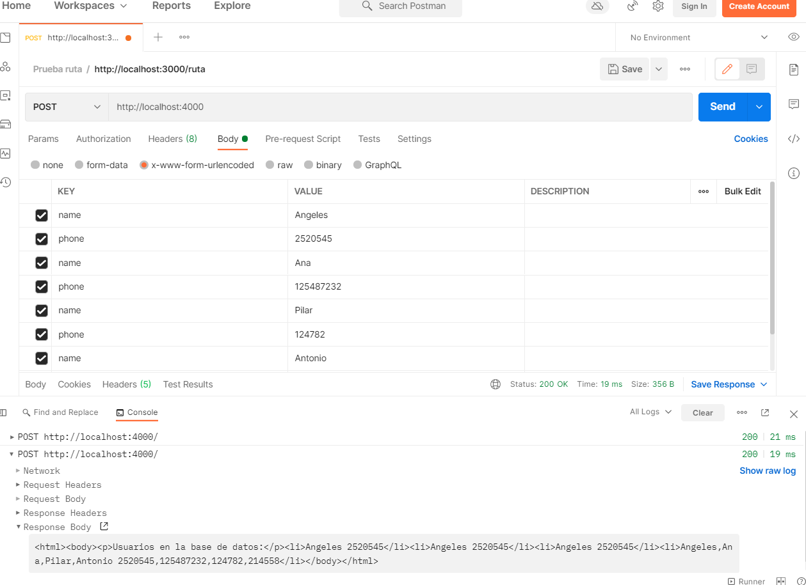

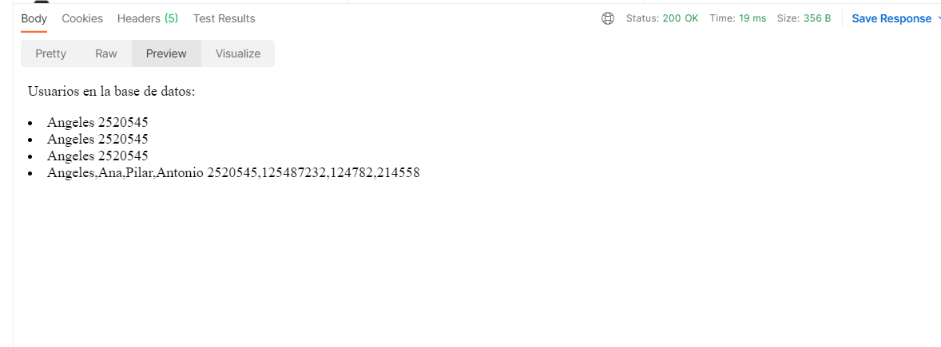

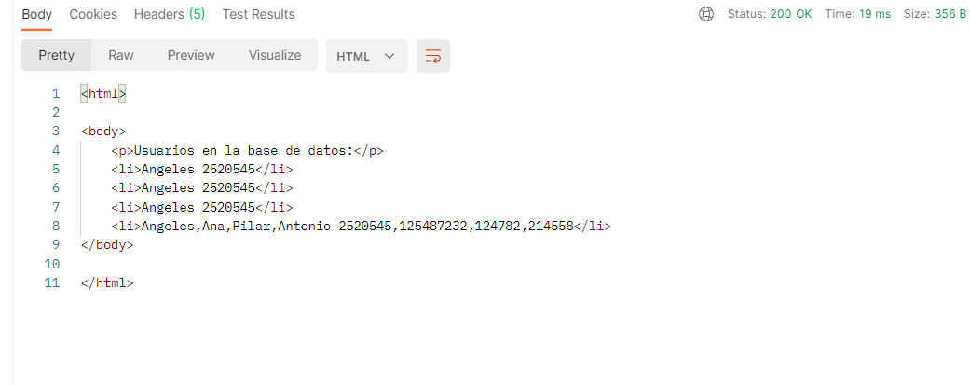

CAPTURAS DE TERMINAL DE Visual Studio Code

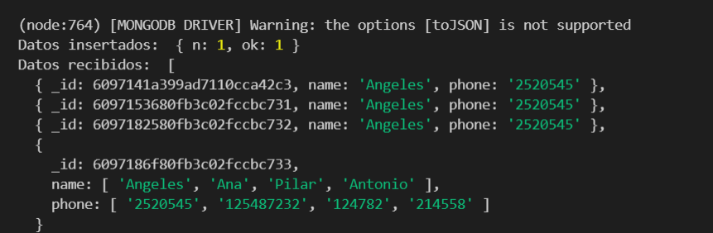

CAPTURA DE MONGO COMPASS

